Informacja dla osób korzystających z obszarów pilotażowych

Rys. 1 Mapa obszarów pilotażowych
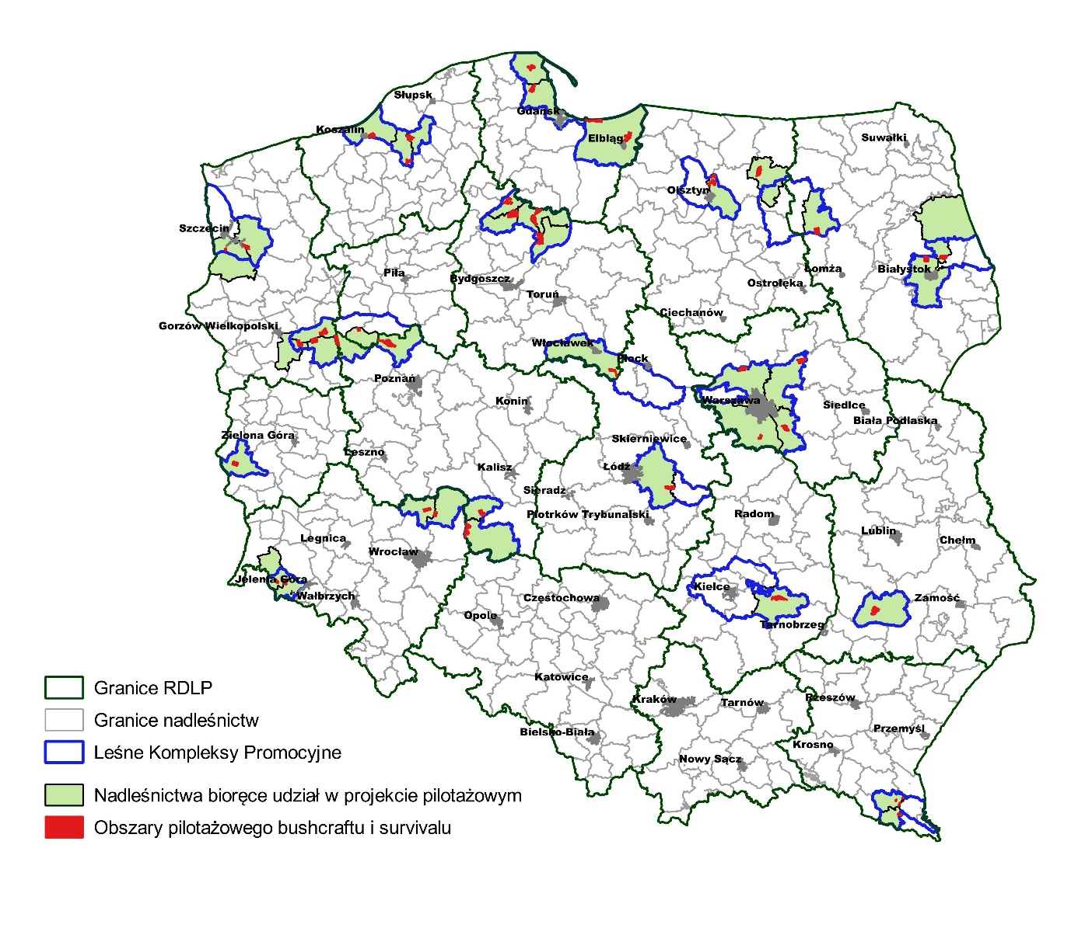
Dostępna również: https://www.bdl.lasy.gov.pl/portal/mapy

Zapraszamy do korzystania z aplikacji mobilnej Banku Danych o Lasach

[ Rys. 2 miejsce na mapę obszaru pilotażowego]

Kontakt do koordynatora pilotażu w Nadleśnictwie X

Rys. 3 Regulamin obszarów pilotażowych [ ]wypełnia Nadleśnictwo

Wybrane lub wszystkie infografiki:
Co zrobić, gdy spotkasz…..
https://portalpracowniczy.lasy.gov.pl/Dokumenty/Lists/Dokumenty/Forms/AllItems.aspx?RootFolder=%2FDokumenty%2FLists%2FDokumenty%2FPR%2C%20media%2FInfografiki%2Fkto%20spotyka%20w%20lesie&FolderCTID=0x01200040B8D57DF6342C48B2A3E6FD36BFB4D4&View=%7BED4C8099%2D6872%2D4175%2D9D22%2DFF1789DF8D63%7D

